**10/dic/2018**

**DIS-018 Administración de Reglas de Negocio**

**E4-DIS-018 Documento de Reglas de Negocio**

**Contenido**

1. Objetivo 3

2. Introducción 3

3. Alcance 3

4. Repositorio de plantillas de reglas 4

5. Creación de plantilla de reglas 5

6. Uso de la plantilla de reglas 6

7. Conclusiones 9

8. Firmas 10

1. Objetivo

El objetivo general del presente documento es dar a conocer la forma de representar las Reglas de Negocio identificadas en las actividades de los procedimientos del Instituto, según su modelo de Operación, y de acuerdo al Metamodelo e Inventario presentados en el entregable E2-DIS-018 Metamodelo de Reglas de Negocio que es parte del proyecto Administración de Reglas de Negocio mediante **plantillas de reglas**.

En específico, los objetivos para manejar las Reglas de Negocio identificadas y contenidas en el Inventario son:

* Definir el repositorio de las plantillas de reglas en el sistema de archivos de un equipo de cómputo local.
* Crear plantillas de reglaspara interpretar las Reglas de Negocio partiendo de su declaración textual (semántica).
* Usar las plantillas de reglas creadas para visualizar, detectar fallas de lógica y poder editarlas para su corrección y/o eliminación con el propósito de visualizar y analizar el comportamiento de las Reglas de Negocio.

1. Introducción

Durante la recolección de reglas, a partir de los procesos documentados y que son parte del modelo de operación del Instituto, se definen conceptos de negocios, términos y hechos; que representan sus Reglas de Negocio, mismas que se registran en el Inventario para conocer su origen, descripción y estado, entre otros datos. El Inventario con estructura basada en el Metamodelo de Reglas de Negocio y que contiene las reglas identificadas.

En contraste con la mayoría de los motores de reglas de negocio comerciales se usa la herramienta de edición directamente de MS Excel para la creación de plantillas de reglas que sirvan para la especificación de condiciones, decisiones, acciones, pruebas e integración de las Reglas de Negocio usando esta herramienta popular y comúnmente conocida.

Las plantillas de reglas proporcionan un mecanismo potente e intuitivo para una organización compacta de repositorios de Reglas de Negocio de nivel empresarial. Además, permiten que los diseñadores de reglas escriban su lógica una vez y se reutilicen tantas veces sea necesario. Con las plantillas de reglas se puede ocultar completamente los detalles de implementación.

Sin ninguna codificación, los analistas de negocios pueden crear casos de prueba con las plantillas de reglas en Excel, y en realidad pueden ver sus decisiones con el fin de probar si los resultados esperados se están produciendo. Su objetivo principal es, permitir a un usuario de negocios ejecutar y analizar modelos de decisión predefinidos y facilitar a las personas de negocios añadir, ejecutar y analizar las Reglas de Negocio.

1. Alcance

El presente documento considera la definición de los siguientes conceptos:

**Inventario:** Es el instrumento que contiene las Reglas de Negocio identificadas en las actividades de los procedimientos de los procesos de negocio del modelo de operación del Instituto.

**Repositorio de plantillas de reglas:** Es el lugar en el equipo de cómputolocal (sistemas de archivos) que contendrá las plantillas de reglas, es decir, la representación de las Reglas de Negocio identificadas en los procedimientos de los procesos de negocio del modelo de operación del Instituto.

**Plantillas de reglas:** Es una hoja de MS Excel que contiene conjunto de condiciones (entradas) y conjunto de acciones (salidas) tomadas de la definición textual de las Reglas de Negocio identificadas y registradas en el Inventario.

1. Repositorio de plantillas de reglas

Para la administración de los archivos de MS Excel que contienen las plantillas de reglas, en el equipo de cómputo local crear en el directorio raíz **“C:”** (sistema operativo Windows) una carpeta principal con el nombre **“Plantillas de reglas-INFONAVIT”**. En la carpeta principal a su vez, crear una subcarpeta con el nombre **“Procesos”** en ella se crean la subcarpetas con la clave del proceso de donde se obtienen las Reglas de Negocio según el registro del Inventario de Reglas de Negocio. Finalmente, dentro de cada una de las subcarpetas crear la carpeta llamada **“Reglas”** que contendrá los archivos MS Excel de las plantillas de reglas, ver Ilustración 1 mostrada a continuación.

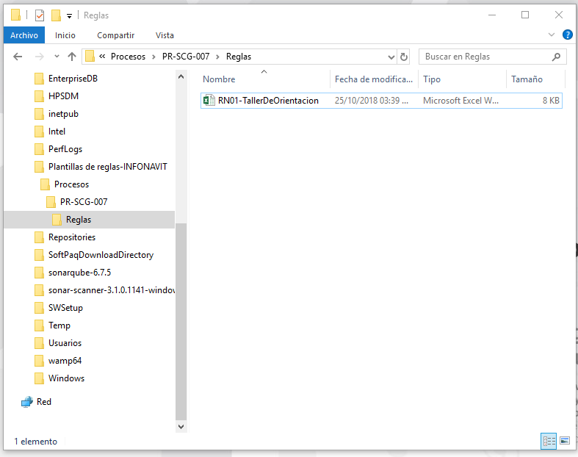

**Ilustración 1 Organización de carpetas y subcarpetas del repositorio de plantillas de reglas.**

En la Ilustración 1 se ve la organización de carpetas, subcarpetas y su contenido de archivos MS Excel donde se encuentran las plantillas de reglas, en este caso la regla **“RN01-TallerDeOrientación”**. Así que, la ruta de acuerdo a lo que se ve en la Ilustración 1 es:

**C:\Plantillas de reglas-INFONAVIT\Procesos\PR-SCG-007\Reglas**

Así de esta manera, se conforma el repositorio de plantillas de reglas.

1. Creación de plantilla de reglas

A continuación se describe la creación de la plantilla de regla:

1. Ejecutar MS Excel, para seleccionar un “Libro en blanco” que se usará para crear la plantilla de regla:
2. Se agrega en primer lugar un renglón con clave y nombre, en seguida, tantas columnas sean necesarias detectadas en el texto de la reglas de negocio para representar las condiciones y acciones, ver la Ilustración 2 mostrada a continuación.

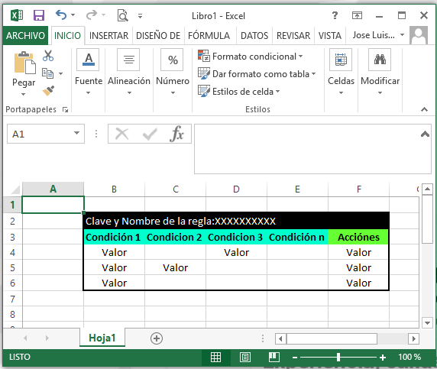

**Ilustración 2 Plantilla de regla.**

1. Utilizar la clave de la regla para dar nombre a la pestaña de la hoja de MS Excel.
2. Guardar el archivo dando la ruta y el nombre.
3. La ruta será previamente ubicada y nombrada en el sistema de archivos del equipo de cómputo local ver Ilustración 1 del presente documento.
4. El nombre del archivo se otorga de acuerdo a la clave y nombre de la regla contenida en el Inventario de Reglas de Negocio.
5. Uso de la plantilla de reglas

Para describir el uso de la plantilla de reglas se procede hacerlo mediante un caso tomado del Inventario de Reglas de Negocio.

En el Inventario se tiene registrado las Reglas de Negocio en dos secciones: **“ORIGEN”** ver Ilustración 3 y “**PROPIEDADES**” ver Ilustración 4 respectivamente, mostradas a continuación:

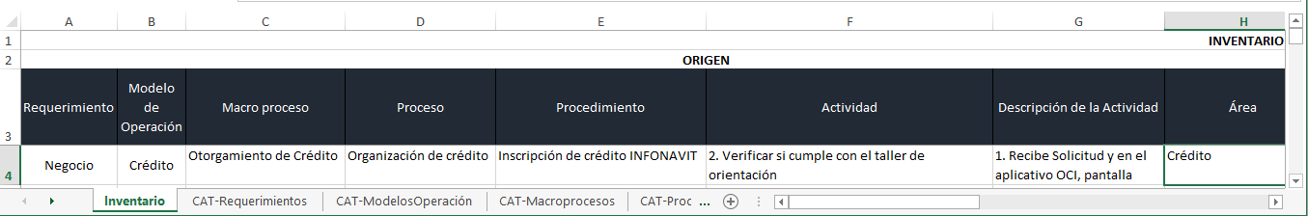

**Ilustración 3 Inventario sección ORIGEN de la Regla de Negocio.**

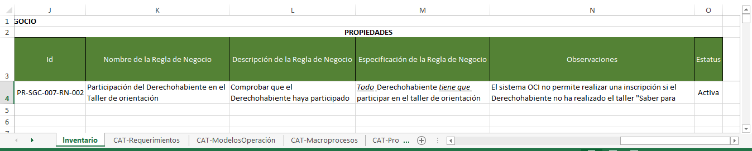

**Ilustración 4 Inventario sección PROPIEDADES de la Regla de Negocio.**

Para explicar el uso de la plantilla de regla vamos usar como caso la regla “PR-SGC-RN-002” que se encuentra en el Inventario de Reglas de Negocio, ver Ilustración 4. También podemos observar en este caso en la Ilustración 3 que es la sección “ORIGEN” en que actividad del procedimiento y procesos se encuentra.

En la Ilustración 3 se aprecia el origen de la regla “PR-SGC-RN-002” pertenece a:

* Macro proceso: Otorgamiento de Crédito.
* Proceso: Originación de Crédito.
* Procedimiento: Inscripción de Crédito INFONAVIT.
* Actividad: 2. Verificar si cumple con el taller de orientación.
* Área: Crédito.

En la Ilustración 4 se observa las características de la regla “PR-SGC-RN-002” son:

* Nombre: Participación del Derechohabiente en el taller de orientación.
* Descripción: Comprobar que el o la Derechohabiente participó en el taller “Saber para decidir”.
* Especificación: Todo Derechohabiente tiene que participar en el taller de orientación.
* Observaciones: El sistema OCI no permite realizar una inscripción si el Derechohabiente no ha realizado el taller “Saber para decidir”.
* Estatus: Activa.

A continuación se explica los pasos para iniciar el uso de las plantilla de reglas:

1. Obtener del texto de la descripción y/o especificación de la regla registrada en el inventario sus condiciones y acciones, ver tabla 1 y 2 respectivamente.

**Tabla 1. Condiciones de la regla “PR-SGC-RN-002”**

|  |
| --- |
| CONDICIONES: |
| Derechohabiente participó en el taller de orientación “Saber para decidir”. |

**Tabla 2. Acciones de la regla “PR-SGC-RN-002”**

|  |
| --- |
| ACCIONES: |
| Avisar al Derechohabiente de participar en el taller de orientación “Saber para decidir”. |
| Revisar la documentación requerida. |

1. Vaciar en la plantilla de regla las condiciones y acciones de la tabla 1 y 2, ver el resultado en la Ilustración 5.

**Ilustración 5 Demostración del uso de la plantilla de regla.**

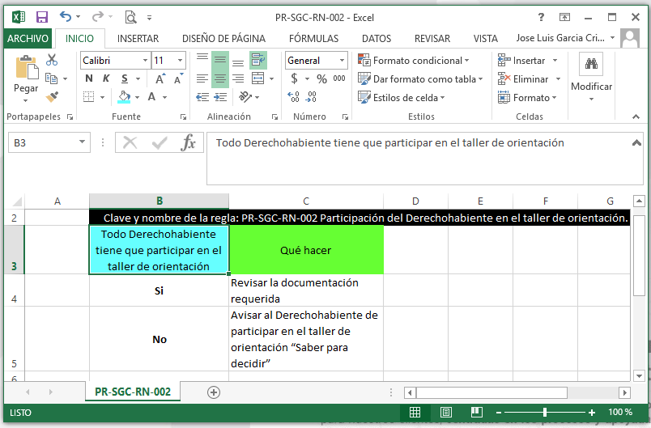

1. Dar nombre a la pestaña del libro o archivo de MS Excel con la clave “PR-SGC-RN-002” de la regla, misma que corresponde a la que se encuentra registrada en el Inventario (ver Ilustración 4).
2. Guardar en la ruta (previamente creada) del repositorio del equipo de cómputo local, el archivo MS Excel con el nombre “PR-SGC-RN-002ParticipaciónDerechohabienteTallerOrientación”.
3. Conclusiones

El repositorio de plantillas de reglas es un complemento al Inventario de las Reglas de Negocio en el cual se almacenan las plantillas de reglas de cada una de las reglas identificadas en el modelo de operación del Instituto.

Las plantillas de reglas contienen la representación de las reglas en forma tabular, aprovechando la herramienta de MS Excel que permite hacerlo de esta manera. La forma tabular usada para representar las condiciones y acciones de las reglas facilita a los usuarios de negocio visualizar los hechos y circunstancias dentro de los procesos, procedimientos y actividades que son parte del modelo de operación del Instituto.

Tanto el repositorio como las plantillas de reglas, podemos decir, que son parte del modelo de operación en la administración de las Reglas de Negocio y que basa en el Inventario estructurado de acuerdo al Metamodelo definido en el entregable E2-DIS-018 Metamodelo de Reglas de Negocio.

1. Firmas

Por parte de People Media:

|  |  |  |
| --- | --- | --- |
| **Supervisó** |  | **Autorizó** |
|  |  |  |
|  |  |
|  |  |
|  |  |
| Héctor Campos |  | Alejandro De León Languré |
| **Gerente de Ingeniería de TI** |  | **Gerente Sr de Arquitectura e Ingeniería de TI** |

Y por parte de People Media S.A de C.V.

|  |  |  |
| --- | --- | --- |
| **Elaboró** |  | **Revisó** |
|  |  |  |
|  |  |
|  |  |
|  |  |
| Hernán J. Cortés Yip |  | Ing. Alexis Villa Reyes |
| **Consultor de TI** |  | **Gerente de Proyecto** |